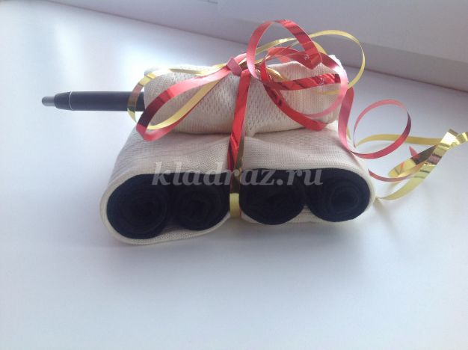
Назначение: подарок к 23 февраля.
Мастер-класс полезен для воспитателей и педагогов дополнительного образования, а также творческих родителей.
Цель: сделать танк из носков в качестве подарка папе.
Задачи:
- воспитывать желание дарить подарки, сувениры своим близким;
- развивать мелкую моторику и творческое воображение.
Этапы работы.
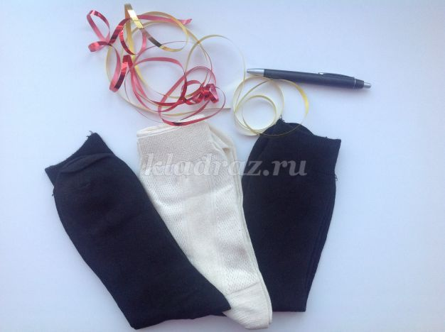
Для работы необходимы: две пары носков темного цвета, одна пара носков белого цвета, шариковая ручку, две разноцветные ленточки.
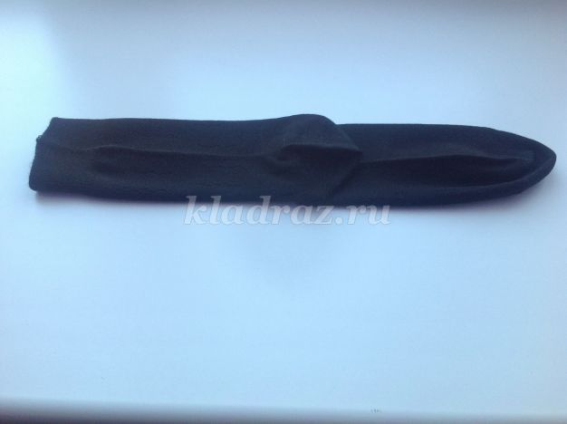
Раскладываем один носок черного цвета пяткой к верху. Скручиваем его в трубочку, начиная от резинки.
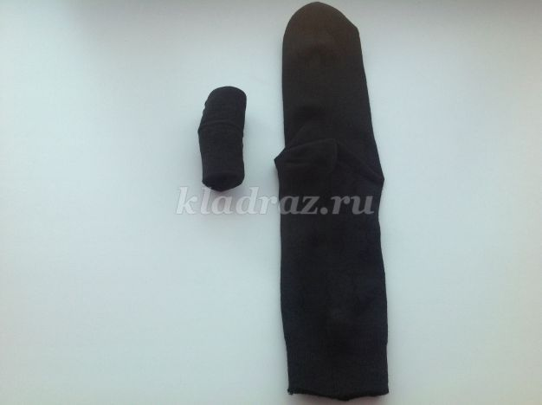
Проделываем тоже самое поочередно с тремя носками такого же цвета.
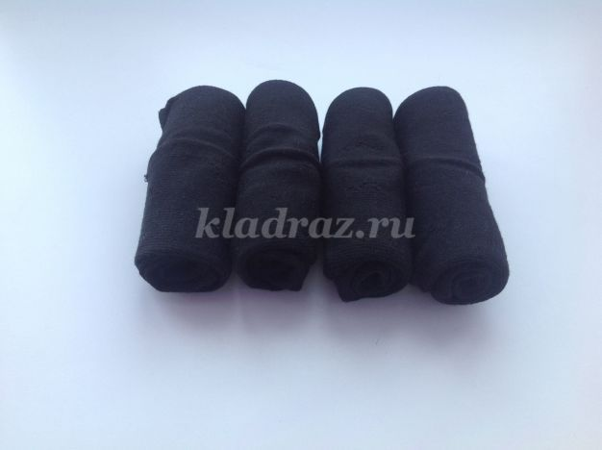
Складываем скрученные носки, плотно прижав друг к другу.
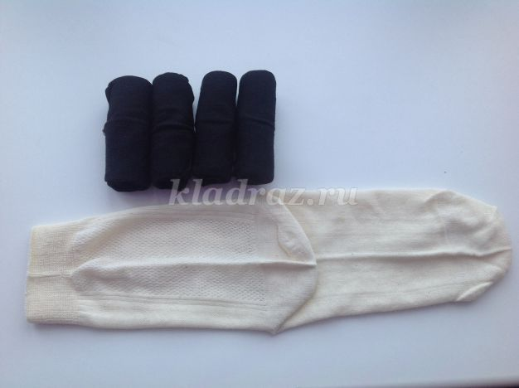
Раскладываем один носок белого цвета пяткой к верху.
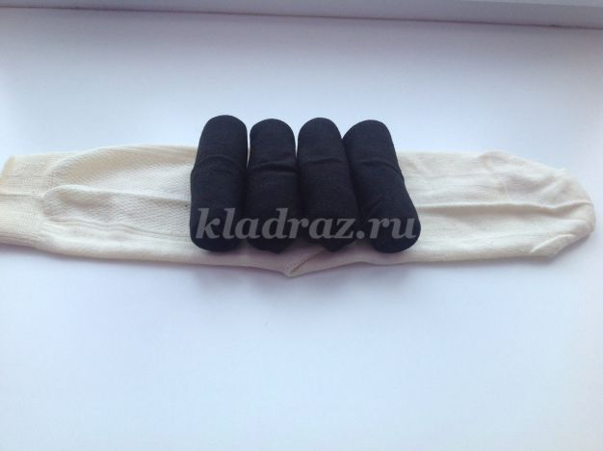
На белый носок складываем подготовленные нами черные рулончики носков.
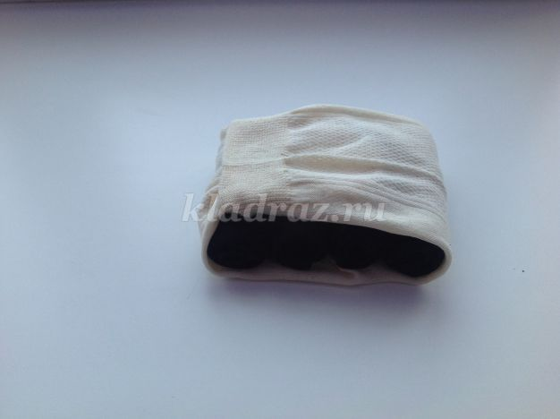
Оборачиваем белый носок вокруг черных, заправляя мысок в резинку.
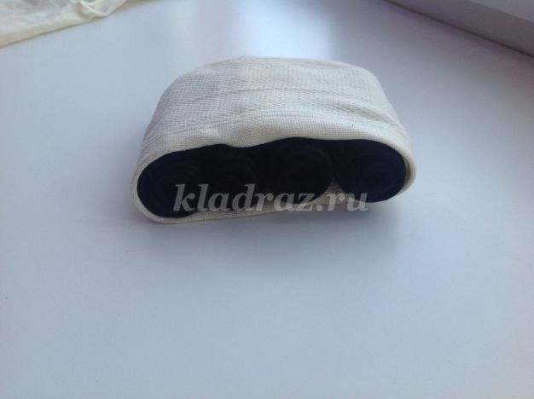
Поворачиваем гладкой стороной наверх. Гусеницы танка готовы.
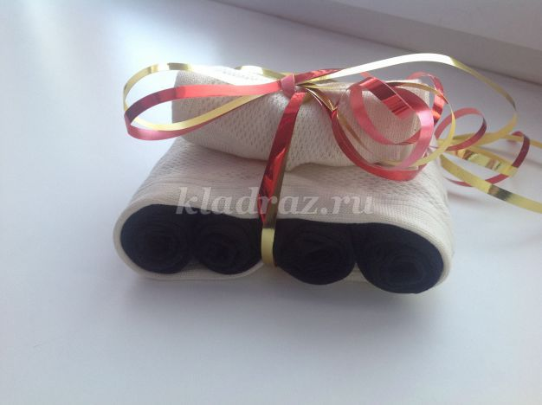
Второй белый носок сворачиваем в трубочку – это башня танка. Привязываем башню и гусеницы с помощью разноцветных ленточек.
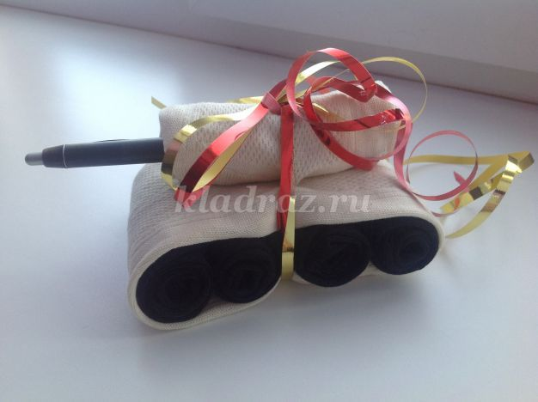
Вставляем в башню танковую пушку в виде шариковой ручки. Наш танк готов!
Такой подарок будет не только интересным, но прежде всего полезным и папам, и дедушкам.
Удивите своих родных!

